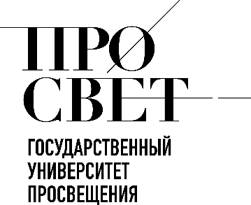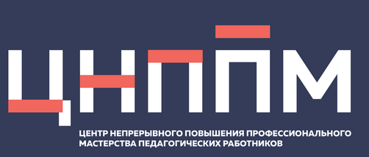

ЕЖЕНЕДЕЛЬНЫЙ ОБЗОР НОВОСТЕЙ
ЦНППМ ГАУДПО МО «ИРО»

13.10.2025-18.10.2025

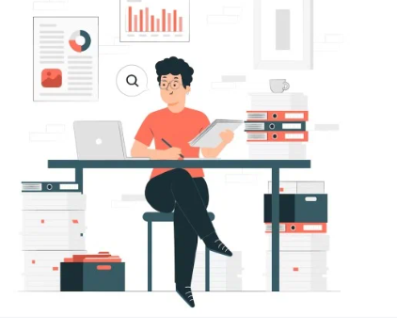

НОВОСТИ МИНИСТЕРСТВА ПРОСВЕЩЕНИЯ РОССИЙСКОЙ ФЕДЕРАЦИИ
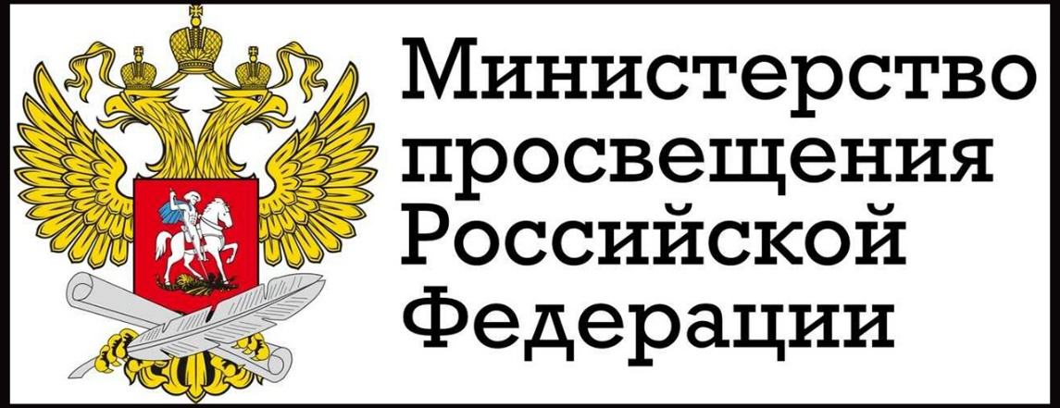

 Курс «Моя семья»
В Госдуме состоялась Всероссийская конференция педагогов и организаторов курсов семьеведения. На ней выступили первый заместитель министра просвещения РФ Александр Бугаев и заместитель председателя Госдумы Анна Кузнецова.
Программа внеурочного курса «Моя семья» включает 36 академических часов внеурочной деятельности.
С 2024/25 учебного года курс проходит апробацию в 42 регионах, для его реализации подготовлено порядка 1 500 специалистов.
Курс направлен на формирование у обучающихся ценностного отношения к семье и осознанному родительству.
Руководитель рабочей группы по введению и реализации курса внеурочной деятельности — заместитель председателя Госдумы Анна Кузнецова.

 Реализацию проектов в сфере воспитания детей и молодёжи обсудили на всероссийском совещании.
Директор Департамента госполитики в сфере воспитания, допобразования и детского отдыха Минпросвещения России Герой России Игорь Юргин, председатель правления Общероссийского общественно-государственного движения детей и молодёжи «Движение Первых» Герой России Артур Орлов и заместитель руководителя Федерального агентства по делам молодёжи Юрий Лескин провели первое Всероссийское совещание по вопросу организации воспитательной работы.
Участниками мероприятия стали представители исполнительных органов субъектов РФ, осуществляющих государственное управление в сфере образования, молодёжной политики. Также мероприятие объединило специалистов «Движения Первых», Росдетцентра и региональных ресурсных центров проекта «Навигаторы детства».
Всероссийские совещания по вопросам организации воспитательной работы с детьми будут проводиться на регулярной основе. Сегодня «Движение Первых» объединяет более 12,5 млн человек. По всей стране открыто более 51 000 первичных отделений.
В пилотном режиме реализован проект «Вожатские команды Первых», участниками которого стали студенты 92 вузов из 58 регионов России. В 2025/26 учебном году к нему могут присоединиться вузы и организации СПО всех субъектов РФ. Приём заявок уже стартовал и продлится до 10 ноября.
Участники мероприятия обсудили реализацию Всероссийского проекта «Навигаторы детства» и курса внеурочной деятельности «Моя семья», а также практику выставления оценок за поведение в школах.

В Москве завершился третий модуль образовательной программы «Директор на высоте». Более 100 руководителей школ из 74 субъектов РФ повысили свою квалификацию и освоили управленческие навыки.

В Москве стартовал финальный этап XII Всероссийского конкурса «Лучшая инклюзивная школа — 2025»!
В этом году в финал вышли 40 участников — по 10 организаций в каждой из 4 номинаций. На заочном этапе федерального этапа состязания приняли участие 169 организаций — победителей региональных этапов — из 67 субъектов РФ, среди которых 146 образовательных учреждений (56 школ, 57 детских садов, 33 коррекционные школы) и 23 организации отдыха и оздоровления детей.
Первый замминистра просвещения РФ Александр Бугаев направил приветствие финалистам, отметив, что инклюзия — это не только про образование, это про уважение, равные возможности и доверие.
Конкурс особенно важен, потому что он объединяет организации, которые помогают каждому ребёнку учиться, развиваться и чувствовать себя нужным среди сверстников: от детских садов и школ (включая инклюзивные и коррекционные) до организаций, занимающихся отдыхом и оздоровлением детей.
Конкурс предоставляет участникам уникальную возможность обменяться опытом и внедрить лучшие методики и технологии в свою работу. В Год защитника Отечества он проходит в 4 номинациях:
«Лучший инклюзивный детский сад»;
«Лучшая инклюзивная школа»;
«Лучшая инклюзивная организация отдыха детей и их оздоровления»;
«Лучшая ресурсная организация по развитию инклюзивного общего образования».
Конкурсные испытания завершились 15 октября, а торжественная церемония награждения победителей состоялась 16 октября в рамках VIII Международной научно-практической конференции «Актуальные вопросы обеспечения условий инклюзивного образования в Российской Федерации».
Подробности можно узнать на официальном сайте состязания. https://lish.mgppu.ru/ Организатор — Министерство просвещения РФ, оператор — Московский государственный психолого-педагогический университет.

Новые дисциплины на уроках физкультуры и единую школьную лигу обсудили министры спорта и просвещения.
В Министерстве спорта России состоялась рабочая встреча министра спорта, председателя Олимпийского комитета России Михаила Дегтярева с министром просвещения Сергеем Кравцовым и губернатором Тульской области, руководителем комиссии Госсовета по спорту Дмитрием Миляевым. Главными темами стали подготовка к предстоящему заседанию президентского Совета по спорту и развитие школьного и детско-юношеского спорта.
Сейчас модули уроков физкультуры проводятся по 32 видам спорта. Минспорт предложил скорректировать список и включить в него фиджитал-спорт, лыжные гонки. Глава Минпросвещения поддержал инициативу.
⚽️Минспорт и Минпросвещения договорились проработать возможность открытия школьной спортивной инфраструктуры для граждан, но с учетом требований безопасности.
Обсудили также вопрос возможного введения третьего урока физкультуры в неделю, а также дополнительные мер поддержки более чем 72 тыс. педагогов по этому предмету. Сергей Кравцов предложил совместно с Минспортом провести всероссийский съезд учителей физкультуры. В свою очередь, губернатор Дмитрий Миляев выразил готовность организовать его в Тульской области.
Кроме того, на встрече обсудили создание единой школьной спортивной лиги по аналогии со студенческими спортивными лигами. Это позволит упростить организацию школьных соревнований.
Министры также обсудили развитие «Президентских состязаний», которые с 2023 года проходят не только по летним, но и по зимним видам спорта, что позволяет вовлекать больше школьников и формировать кадровый резерв для профессионального спорта.

Около 600 советников директоров по воспитанию повышают квалификацию в ведущих педвузах страны!
В Ярославском педагогическом университете им. К.Д. Ушинского, Нижегородском педагогическом университете им. Козьмы Минина и Московском педагогическом государственном университете проходит программа повышения квалификации для советников директоров по воспитанию. Её цель — усиление воспитательной работы в системе образования и повышение профессионального уровня специалистов, отвечающих за формирование ценностных ориентиров у подрастающего поколения.
Программа «Деятельность советника директора по воспитанию и взаимодействию с детскими общественными объединениями в общеобразовательных организациях» включает интенсивный курс лекций от ведущих профильных специалистов и практические занятия.
Экспертами программы выступают преподаватели высших учебных заведений, специалисты Российского детско-юношеского центра, представители Российского общества «Знание», Российского движения детей и молодёжи «Движение Первых».
Всего до конца 2025 года запланирована профессиональная переподготовка более 2 500 советников директоров по воспитанию из школ и учреждений СПО по всей России.
Все участники получат удостоверения о повышении квалификации.
На РЭН-2025 обсудили подготовку кадров для энергетики будущего.
В Москве в рамках Международного форума «Российская энергетическая неделя — 2025» состоялась сессия «Таланты и лидеры: как подготовить кадры для энергетики будущего». На мероприятии выступил замминистра просвещения РФ Владимир Желонкин. Он рассказал о реализации профориентационной работы в школах, создании единой системы образования и повышении престижа инженерных специальностей.
Замглавы Минпросвещения России сообщил, что в 2022 году в общеобразовательные организации вернулось обязательное изучение отдельных естественно-научных предметов: физики, химии и биологии. Также в школах введены уроки труда, на которых ребята в том числе осваивают навыки черчения. Профориентационная работа ведётся не только с учащимися: в рамках проведения всероссийских родительских собраний родителям школьников рассказывают о профориентационных мероприятиях, а работодатели дают возможность пройти профессиональные пробы на своих площадках.

С 1 сентября 2026 года школьники начнут изучать обществознание по новым программам. Представлен проект макетов обложек единых учебников по обществознанию для 10-11 классов.
Министр просвещения РФ Сергей Кравцов выступил на расширенном заседании Комитета Совета Федерации по науке, образованию и культуре по вопросам обеспечения общеобразовательных организаций учебниками. Заседание провела председатель комитета Лилия Гумерова. Она подчеркнула, что обсуждаемая тема касается всех регионов.
Председатель Комитета Совета Федерации по бюджету и финансовым рынкам Анатолий Артамонов обратил внимание на проблему ценообразования государственных учебников и возможности регионов по приобретению их необходимого количества.

Названы лучшие инклюзивные организации страны.
Торжественное награждение победителей и финалистов XII Всероссийского конкурса «Лучшая инклюзивная школа — 2025» состоялось в Московском центре качества образования.
В номинации «Лучшая инклюзивная школа» объявлены
лицей № 78 «Фарватер» (г. Казань, Республика Татарстан);
Маслянинская средняя общеобразовательная школа № 1 (п. Маслянино, Новосибирская область);
школа «Взлёт» (г. Муравленко, Ямало-Ненецкий автономный округ).

На Федеральном портале проектов нормативных правовых актов опубликованы проекты расписаний ЕГЭ, ОГЭ и ГВЭ на 2026 год.
Документы содержат подробные сроки проведения досрочного, основного и дополнительного периодов экзаменов, а также даты резервных дней.
Проведение досрочного периода ЕГЭ планируется с 20 марта по 20 апреля, основного периода — с 1 июня по 9 июля, дополнительного периода — с 4 по 25 сентября.
Проведение ОГЭ для выпускников 9-х классов также разделено на 3 периода: досрочный (с 21 апреля по 18 мая), основной (с 2 июня по 6 июля) и дополнительный (с 3 по 25 сентября).
Сроки начала основного периода ЕГЭ определены в соответствии с требованиями приказа Минпросвещения России от 09.10.2024 № 704, который вступил в действие
с 1 сентября 2025 года. В соответствии с нормами данного приказа последний день 2025/26 учебного года приходится на 26 мая.

В Липецкой области прошло заседание коллегии Министерства просвещения РФ. На нём министр просвещения РФ Сергей Кравцов совместно с экспертами обсудил вопросы:
разработки новых учебников и обеспеченности ими образовательных организаций;
реализации проекта «Бережная школа»;
подготовки учителей математики и естественно-научных предметов;
воспитания в системе отдыха и оздоровления детей.

НОВОСТИ ИСМО

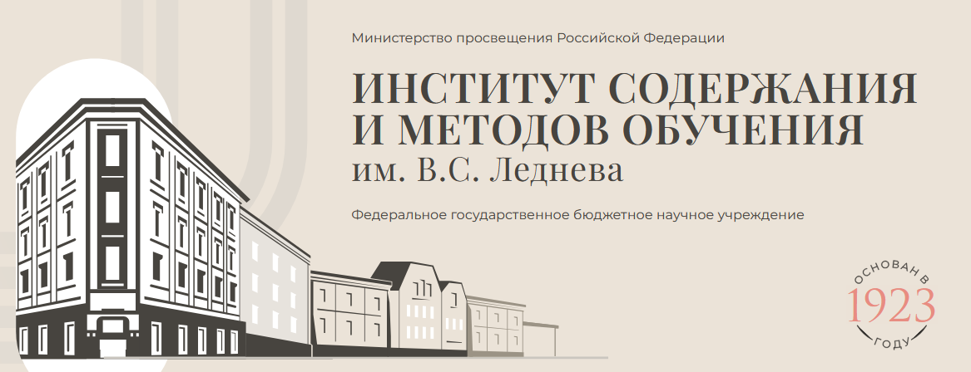

15.10.2025 прошел методический семинар «Повышение качества математического и естественно-научного общего образования: стандартизированные решения».
Модератор Волынчук Наталья Ивановна, заведующий Центром математического и естественно-научного общего образования ИСМО им. В.С. Леднева.
Основные спикеры:
Расташанская Татьяна Владимировна, заместитель директора ИСМО им. В.С. Леднева;
Табаровская Ксения Андреевна, начальник управления педагогического проектирования ИСМО им. В.С. Леднева;
Гончарова Светлана Сергеевна, ведущий аналитик управления педагогического проектирования ИСМО им. В.С. Леднева;
Мурышкина Елена Вадимовна, директор ГБНОУ «Губернаторский многопрофильный лицей-интернат» города Кемерово.
https://vkvideo.ru/video-215962627_456240547
ИСМО им. В.С. Леднева выступает оператором по сопровождению реализации комплексного плана повышения качества естественно-научного образования до 2030 года, разработанного в рамках государственного задания Минпросвещения России.

Новое научно-методическое пособие, систематизирующее опыт по вопросам духовно-нравственного воспитания школьников.
В издании представлены подходы к формированию традиционных российских духовно-нравственных ценностей средствами разных школьных предметов.
Ознакомиться с материалами https://disk.yandex.ru/i/I-U7FFXGjEYlRA
Из выступления министра просвещения РФ Сергей Кравцов на Коллегии Министерства просвещения в Липецке.
- Проект «Бережная школа» реализуется по поручению Президента РФ. Его результаты показывают снижение бюрократической нагрузки в регионах — участниках проекта — на 53% по количеству отчётов (в первую очередь на региональном и муниципальном уровнях).
- Объём ответов на внесистемные запросы (от организаций и ведомств, не относящихся к системе образования) сократился в 3–4 раза, но пока остаётся на высоком уровне, его снижение — следующая задача, которую предстоит решить.
- Механизмы снижения бюрократической нагрузки апробированы, показали свою эффективность и будут тиражированы во все регионы РФ с января 2026 года.

НОВОСТИ ФЕДЕРАЛЬНОГО ОПЕРАТОРА
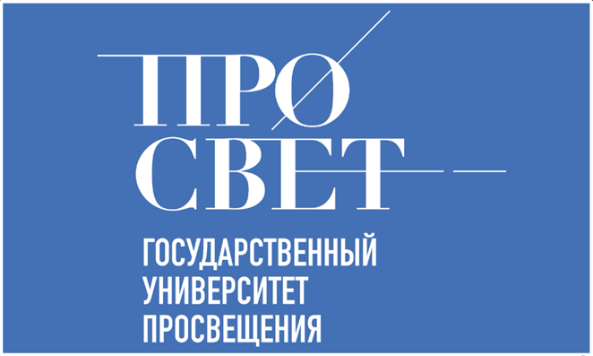

14.10.2025 г. стартовала олимпиада управленческих команд «Школы Минпросвещения России» «Управленческое пятиборье»
В Государственном университете просвещения 15 октября 2025 года стартовал очередной поток программы повышения квалификации «Современная школа суверенной системы образования: образ стратегии и тактики управления».
Цель программы – углубить и актуализировать профессиональные навыки руководителей, вооружив их инструментами для успешного руководства учебными заведениями в быстро меняющемся мире. В фокусе внимания – ключевые ценности, целевые ориентиры и приоритеты национальной образовательной политики.
Трехдневный очный интенсив объединил более 30 представителей управленческих команд образовательных организаций Ямало-Ненецкого автономного округа и Республики Марий Эл – директоров и их заместителей.

НОВОСТИ МИНИСТЕРСТВА ОБРАЗОВАНИЯ И НАУКИ МУРМАНСКОЙ ОБЛАСТИ
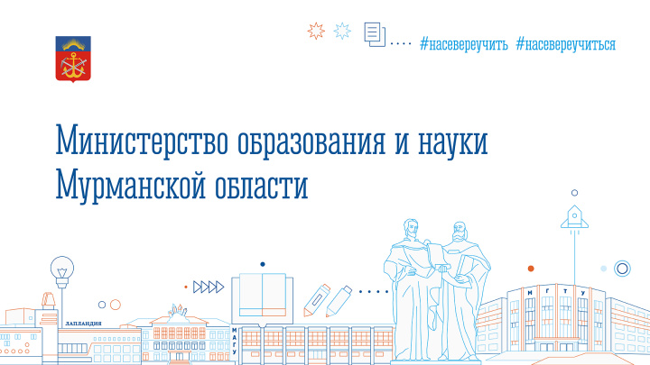
Педагогический турнир «Сетевичок» для педагогов Мурманской области.
Организатором региональной номинации педагогического турнира «Сетевичок» выступает автономная некоммерческая организация «Агентство поддержки государственных инициатив» при содействии Министерства просвещения Российской Федерации и Министерства цифрового развития, связи и массовых коммуникаций Российской Федерации. Турнир проводится в рамках Программы деятельности АНО «АПГИ» как федеральной инновационной площадки Минобрнауки России и направлен на развитие профессиональных компетенций педагогов в области цифровой грамотности и информационной безопасности.
Материалы и регистрация участников доступны на официальном сайте проекта «Единый урок»: https://www.единыйурок.рф/index.php/events/meropriyatiya-proekta-setevichok (раздел «Мероприятия», пункт «Цикл мероприятий «Сетевичок»).

НОВОСТИ ЦНППМ ГАУДПО МО
«Институт развития образования»

13.10.2025 г. директор ЦНППМ ГАУДПО МО «Институт развития образования» провела Методический час для региональных методистов. Обсуждались следующие вопросы:
-эффективные формы методического сопровождения педагогических работников;
- реализации целевой модели наставничества,
-взаимодействие региональных методистов и сотрудников ЦНППМ по созданию и реализации индивидуальных образовательных маршрутов для педагогов, имеющих профессиональные дефициты.

Сотрудники ЦНППМ продолжили работу над Цифровым кабинетом учителя. Для молодых педагогов создан цифровой ресурс «Центр онлайн-поддержки молодого педагога».

© 2025 ЦНППМ ГАУДПО МО «ИРО»

